**Скакун Тодор (Skakun Teodor)**

27 марта 1821 г – крещение сына Игната (НИАБ 136-13-894, лист 106, №18/1812-р (ориг)).

**НИАБ 136-13-894:** Лист 106. **Метрическая запись №18/1821-р (ориг).**

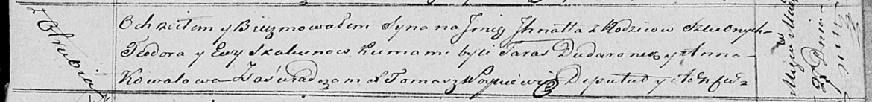

Осовская Покровская церковь. 27 марта 1821 года. Метрическая запись о крещении.

Skakun Jhnat – сын родителей с деревни Отруб.

Skakun Teodor – отец.

Skakunowa Ewa – мать.

Dudaronek Taras – кум.

Kowalowa Anna – кума.

Woyniewicz Tomasz – ксёндз.